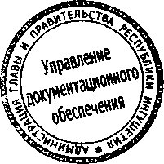

ГЛАВА  
РЕСПУБЛИКИ  
ИНГУШЕТИЯ

ВД. Калиматов

Г1АЛПАЙ  
РЕСПУБЛИКА  
МЕХКДА

УКАЗ

**О Балахоеве М. 3.**

В соответствии со статьей 9 Конституционного закона Республики Ингушетия от 10 июня 1998 г. № 5-РКЗ «О Правительстве Республики Ингушетия»

ПОСТАНОВЛЯЮ:

1. Освободить **Балахоева Микаила Заудиновича** от замещаемой должности министра строительства Республики Ингушетия 21 августа 2024 г. по собственной инициативе.
2. Настоящий Указ вступает в силу со дня его подписания.

**Глава**

**Республики Ингушетия 1**

**г. Магас**

**«Я »** *08* **2024 г.**

**№**